외화평가 세팅

Please fallow below Details and see step by step. it should help full for you..http://scn.sap.com/776/images/emoticons/happy.gif

Purpose

This wiki provides a demonstration of valuation of Open Items In Foreign Currencies

Overview

From the help.sap.com documentation the following is stated

Valuation of Open Items in Foreign Currencies.

Use

All open items in foreign currency are valuated as part of the foreign currency valuation:

* + The individual open items of an account in foreign currency form the basis of the valuation, that is, every open item of an account in foreign currency is valuated individually.

       Example of open items are customers, Vendors, or GL accounts managed on open item basis (**SKB1-XOPVW = X)**

* + The total difference from all the open items in an account is posted to a financial statement adjustment account. The account therefore retains its original balance.
  + The exchange rate profit or loss from the valuation is posted to a separate expense or revenue account for exchange rate differences as an offsetting posting.
  + A valuation cannot be made by posting to the payables/receivalbes account, since reconcilation accounts cannot be directly posted to.

       For this reason the amount is posted to an adjustment account, which appears in the same line of the balance sheet as the reconcilation account

Step 1 - General customizing

Local currency of company EUR -

Implementation Guide: Financial accounting (New) -> Financial accounting global settings (New) -> global Parameters for company code - Transaction code OBY6

[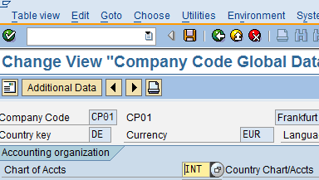](http://wiki.scn.sap.com/wiki/download/attachments/193692649/OBY6.png?version=1&modificationDate=1277196564000&api=v2)  
  
  
Exchange rate 1 USD = 1,7 EUR  
Implementation Guide: SAP NetWeaver -> General settings -> Currencies (check all settings) -> Enter Exchange rates (Transaction code OB08)

[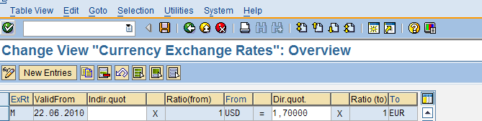](http://wiki.scn.sap.com/wiki/download/attachments/193692649/OB08.png?version=1&modificationDate=1277197190000&api=v2)

Step 2 - Create Invoice

SAP Easy Access -> Accounting -> Financial accounting -> Accounts payable -> Document entry -> FB60 Invoice

Post document

Display document posted via FB03

[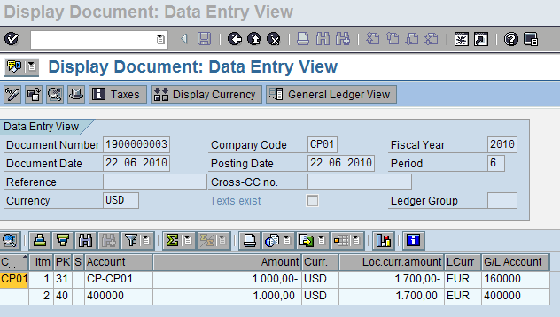](http://wiki.scn.sap.com/wiki/download/attachments/193692649/Invoice.png?version=1&modificationDate=1277204595000&api=v2)

Change in exchange rate occurs 1 USD now equals 1,63 EUR

[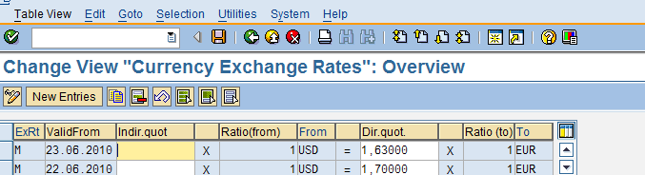](http://wiki.scn.sap.com/wiki/download/attachments/193692649/Change_OB08.png?version=1&modificationDate=1277198456000&api=v2)

SAP Easy Access Screen choose -> Accounting -> Financial Accounting -> Accounts Payable -> Accounting -> FBL1N -Display/Change Line items

[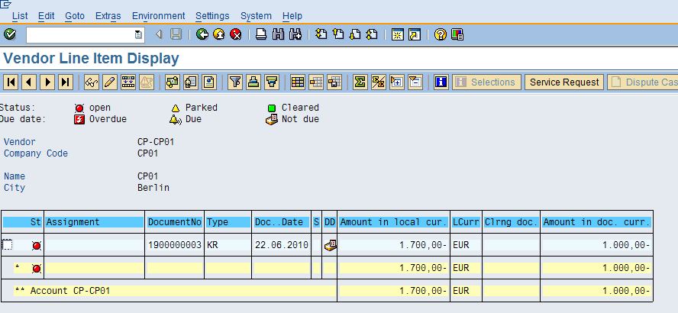](http://wiki.scn.sap.com/wiki/download/attachments/193692649/Vendor_Line_Item_Display.png?version=1&modificationDate=1277204996000&api=v2)

Step 3 - Review of Foreign Currency Valuation customizing

Prior to performing a foreign currency valuation review of customizing:

Implementation Guide:Finanical Accounting (New) -> General Ledger Accounting (New) -> Periodic Processing -> Valuate

[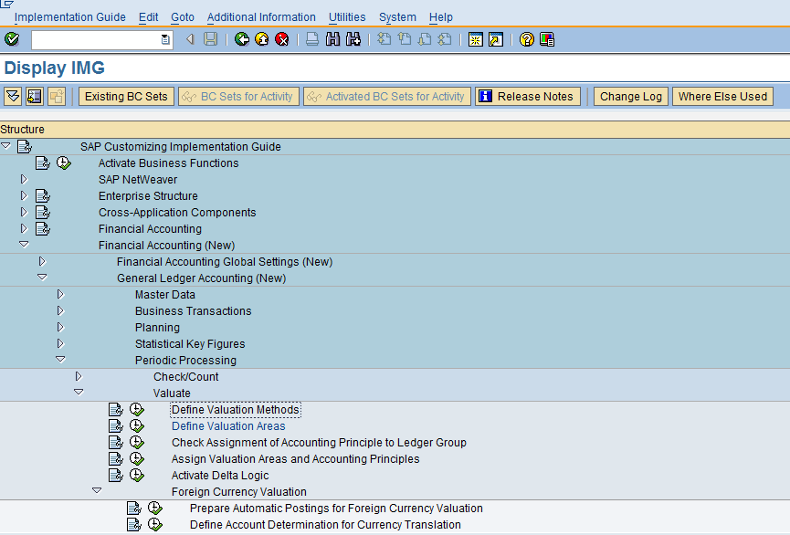](http://wiki.scn.sap.com/wiki/download/attachments/193692649/IMG_Foreign_Currency_Valuation.png?version=1&modificationDate=1277198931000&api=v2)

Define Valuation Methods

[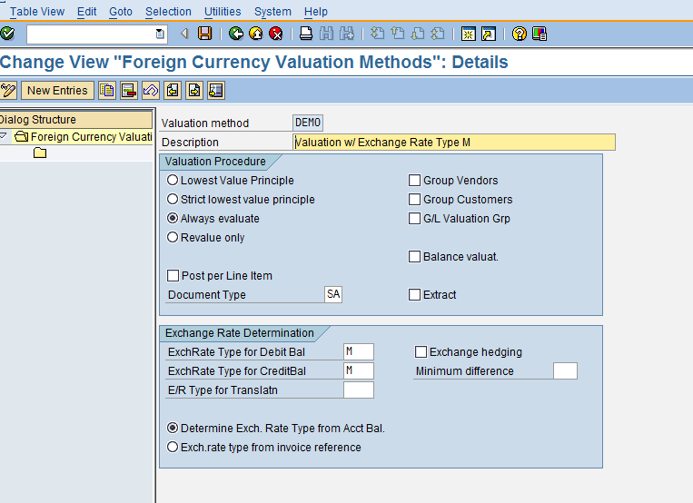](http://wiki.scn.sap.com/wiki/download/attachments/193692649/Define_Valuation_Method.png?version=1&modificationDate=1277199489000&api=v2)  
  
Define valuation Areas

[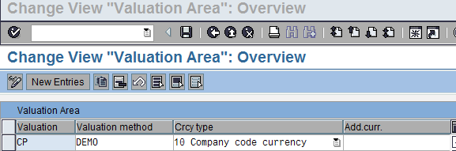](http://wiki.scn.sap.com/wiki/download/attachments/193692649/Define_Valuation_Area.png?version=1&modificationDate=1277199824000&api=v2)

Define Accounting Principles

   [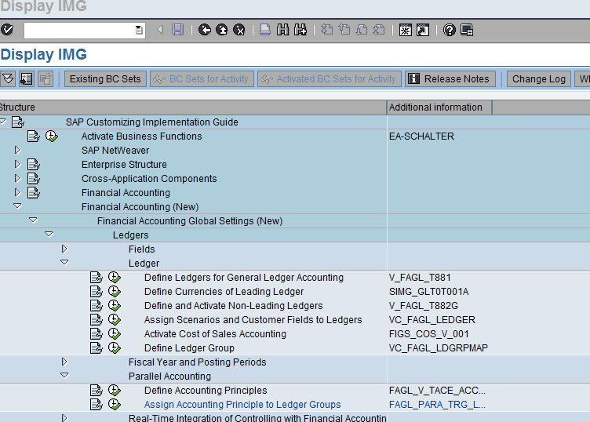](http://wiki.scn.sap.com/wiki/download/attachments/193692649/Define_Accounting_Principles.png?version=1&modificationDate=1277201433000&api=v2)  
  
[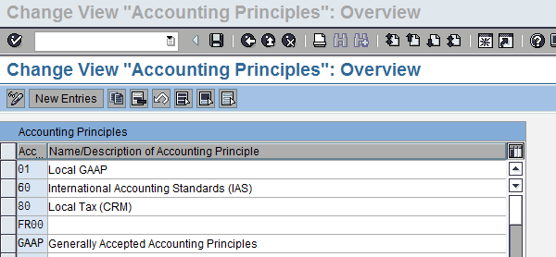](http://wiki.scn.sap.com/wiki/download/attachments/193692649/Display_Accounting_Principles.png?version=1&modificationDate=1277201512000&api=v2)

Check Assignment of Accounting princples to ledger Group

*required if you have more than one ledger

[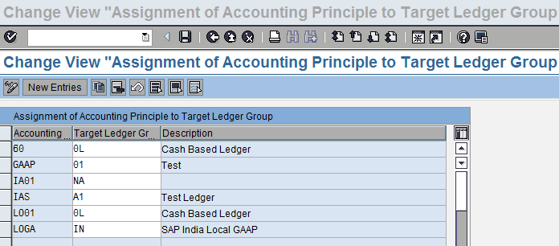](http://wiki.scn.sap.com/wiki/download/attachments/193692649/Check_Assignment_of_Accounting_Principle_to_Ledger_Group.png?version=1&modificationDate=1277214001000&api=v2)  
Perpare Automatic Postings for Foreign Currency Valuation

Select Transaction KDF, enter Chart of Accounts   
[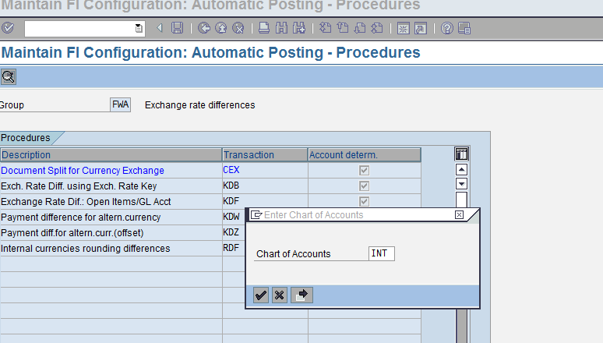](http://wiki.scn.sap.com/wiki/download/attachments/193692649/Perpare_Automatic_Postings_for_Foreign_Currency_Valuation.png?version=1&modificationDate=1277202957000&api=v2)

[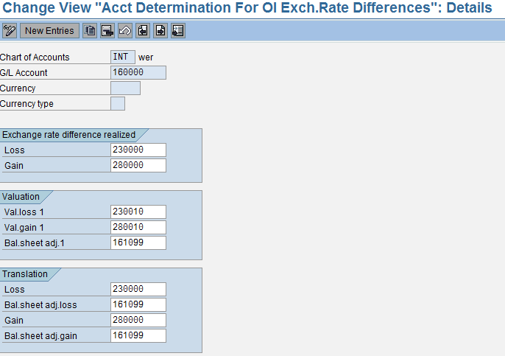](http://wiki.scn.sap.com/wiki/download/attachments/193692649/Acct_Determination_For_OI_Exch_Rate_Differences.png?version=1&modificationDate=1277203231000&api=v2)

The Target Accounts for KDB/KDF can also be defined per valuation area

[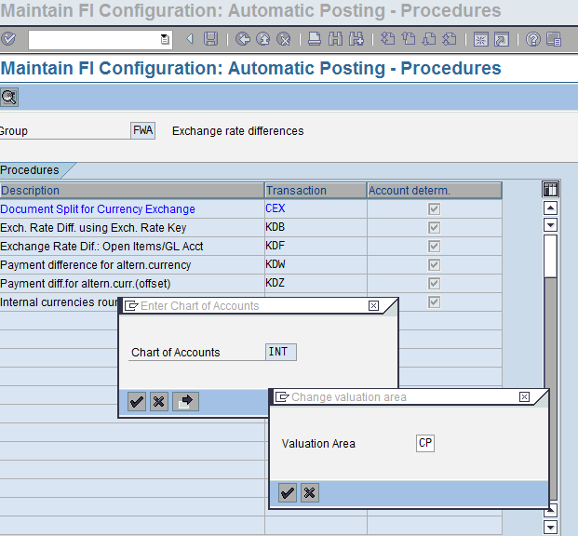](http://wiki.scn.sap.com/wiki/download/attachments/193692649/Target_Account_per_Valuation_Area.png?version=1&modificationDate=1277203703000&api=v2)

Account Determination per Valuation Area

[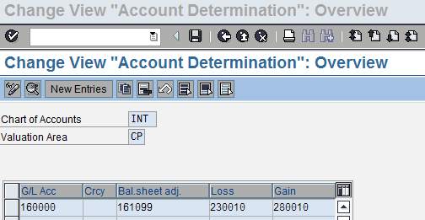](http://wiki.scn.sap.com/wiki/download/attachments/193692649/Account_Determiantion_per_Valuation_Area.png?version=1&modificationDate=1277204252000&api=v2)

Step 4 - Perform Foreign Currency Valuation

To perform a foreign currency valuation, from the SAP Easy Access Screen, choose Accounting -> Financial Accounting ->

General ledger/Accounts Receivable/Accounts Payalbe -> Periodic processing -> Closing -> Valuate -> Foreign Currency Valuation (New)

Transaction FAGL_FC_VAL (Program FAGL_FC_VALUATION)

[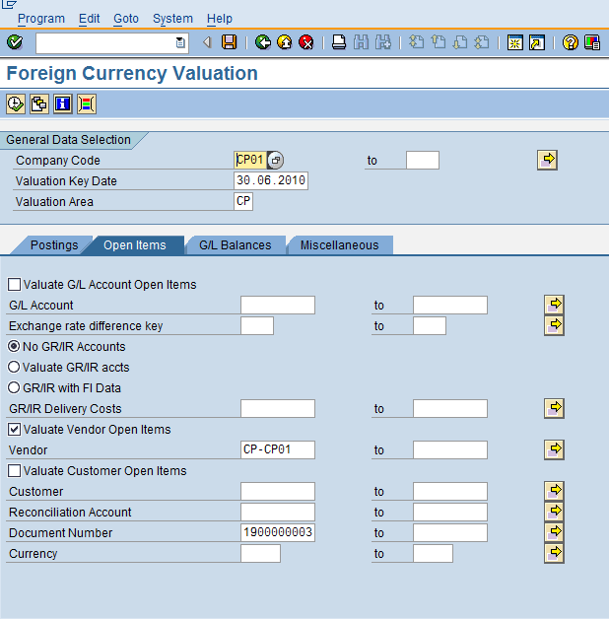](http://wiki.scn.sap.com/wiki/download/attachments/193692649/Foreign_Currency_Valuation.png?version=1&modificationDate=1277212639000&api=v2)  
  
Execute

[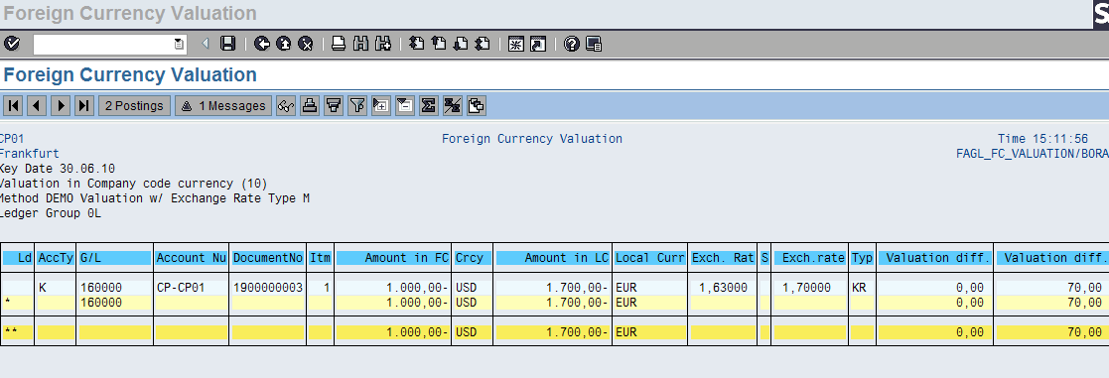](http://wiki.scn.sap.com/wiki/download/attachments/193692649/Foreign_Currency_Valuation_view.png?version=1&modificationDate=1277212562000&api=v2)

Click on Postings button

[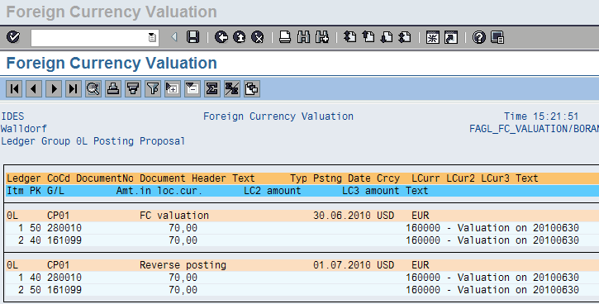](http://wiki.scn.sap.com/wiki/download/attachments/193692649/Postings_foreign_currency_valuation.png?version=1&modificationDate=1277212991000&api=v2)

To create valuation documents create postings must be ticked on, if you execute without create postings ticked, this means that program is run in test mode.

[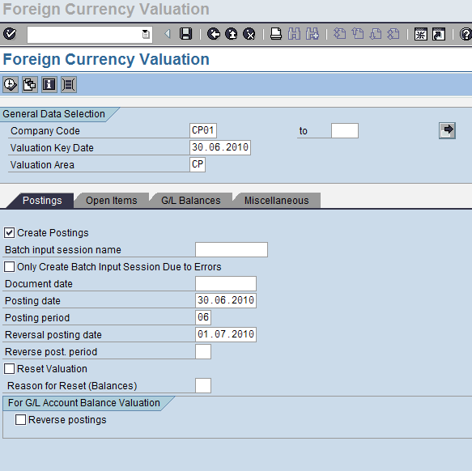](http://wiki.scn.sap.com/wiki/download/attachments/193692649/Create_postings.png?version=1&modificationDate=1277213587000&api=v2)

If there are errors when posting, a batch input session is created (transaction SM35)

Update run is saved in table FAGL_BSBW_HISTRY

[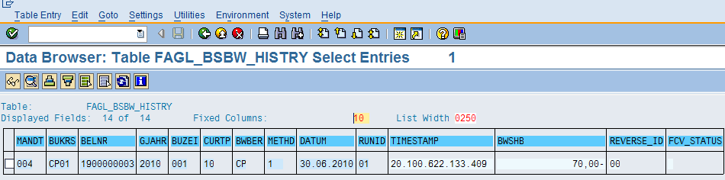](http://wiki.scn.sap.com/wiki/download/attachments/193692649/FAGL_BSBW_HISTRY.png?version=1&modificationDate=1277215013000&api=v2)

**F.05** - Foreign Currency Valuation  FI - Financial Accounting

**FAGL_FC_VAL** - Foreign Currency Valuation  FI - General Ledger Accounting

**F-05** - Post Foreign Currency Valuation  FI - Financial Accounting

**F.06** - Foreign Currency Valuation:G/L Assts  FI - Financial Accounting

**FNSA** - Foreign currency valuation  Fi Services - Loans Management

**F.05** - Foreign Currency Valuation   FI - Financial Accounting

**FAGL_FC_VAL** - Foreign Currency Valuation   FI - General Ledger Accounting

**OBA1** - C FI Maintain Table T030   FI - Basic Functions

**OB08** - C FI Maintain table TCURR   Basis - Currency Conversion/Expiring Currency

**OB09** - C FI Maintain Table T030H   FI - Basic Functions

**SPRO** - Customizing - Edit Project   Basis - Customizing Project Management (IMG)

**FS00** - G/L acct master record maintenance   FI - Basic Functions

**MIRO** - Enter Incoming Invoice   MM - Invoice Verification

**SM35** - Batch Input Monitoring   Basis - UI Services, Screen, Batch Input

**F110** - Parameters for Automatic Payment   FI - Financial Accounting

**OB59** - C FI Maintain Table T044A   FI - Basic Functions

**OBBS** - C FI Maintain Table TCURF   Basis - Currency Conversion/Expiring Currency

**FBKP** - Maintain Accounting Configuration   FI - Basic Functions

**F-05** - Post Foreign Currency Valuation   FI - Financial Accounting

**OKB9** - Change Automatic Account Assignment   CO - Overhead Cost Controlling

Steps: for tcode FAGL_FC_VAL

1. Define Transalation Ratios for Currency Transactions

Path: SAP Netweaver -General Setting -Currencies -Define Transalation Ratios for Currency Transalation

2. Enter Exchange Rates

Path:SAP Netweaver -General Setting -Currencies Enter Exchange Rates

3. Foreign Currency Valuation Method

Path: Financial Accounting (New)- General Ledger Accounting (New) - Periodic Processing - Valuate - Define Valuation Methods

4. Define Valuation Areas

Path: Financial Accounting (New)-General Ledger Accounting (New) - Periodic Processing - Valuate - Define Valuation Areas

5. Define Accounts for Exchange Rate Differences

Path: Financial Accounting (New)-- General Ledger Accounting (New) - Business Transactions - Open Item Clearing - Define Accounts for Exchange Rate Differences

After above configuration run the T.C F.05 or FAGL_FC_VALfor valuation of currency

The foreign currency only comes into the picture for open items on the month end. When foreign currencies are valuated, all the open items that were posted in a foreign currency are valuated. So on the date of payment system checks the exchange rate from table and if gain or loss it will be posted to the predefined a/c.

There wonu2019t be any entry in foreign currency, but only the difference will be posted to Exchange gain/Loss a/c configured in the following node.

Configuration:

- Maintain exchange rates

- Define valuation methods (TC:OB59)

- Assign GL accounts (TC:OBA1)

Dbl click on KDB (exchange rate diff.) transaction key

Give COA

Exchange rate diff key, Expenses a/c, E/R gains a/c etc.,

Prerequisites:

- The exchange rate table must be maintained (TC: OB08)

- Valuation method(s) must be defined (TC: OB59)

After the above configuration you can valuate foreign currency with TC. F.05

1. 2014.03.01 외화환산을 넣어준다(F-62) 1020
2. 매출전표를 생성한다.

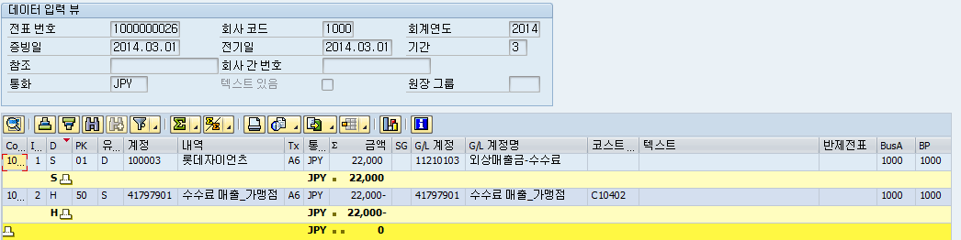

1. 2014.03.02 회화환산을 넣어준다(F-62) 1025
2. 2014.03.31 외화환산을 넣어준다(F-62) 1030
3. 2014.03.31 기준으로 외화평가를 해본다.(T_code : FAGL_FC_VAL)

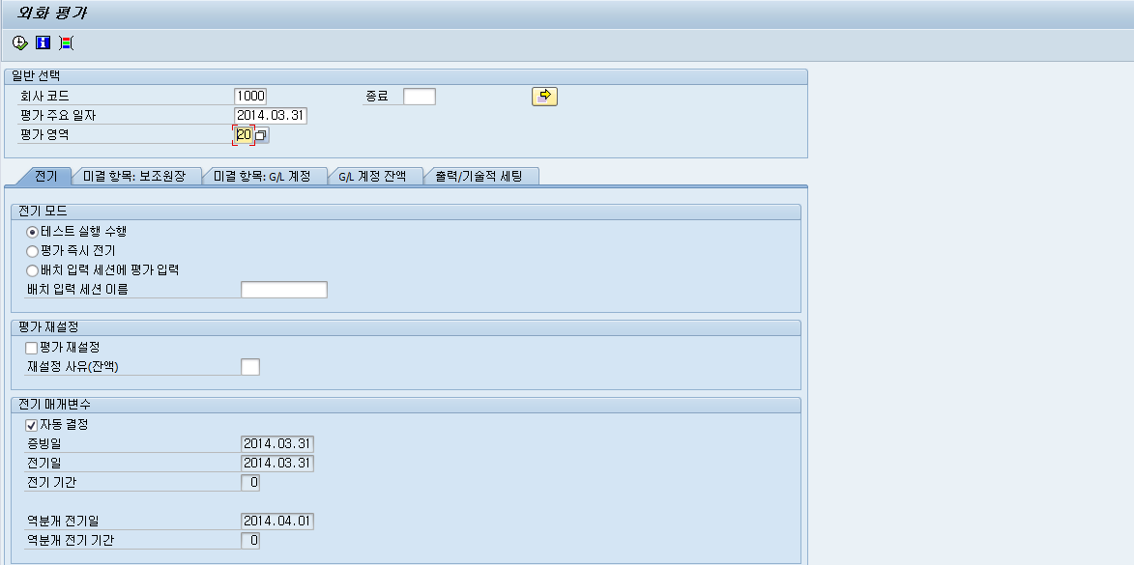

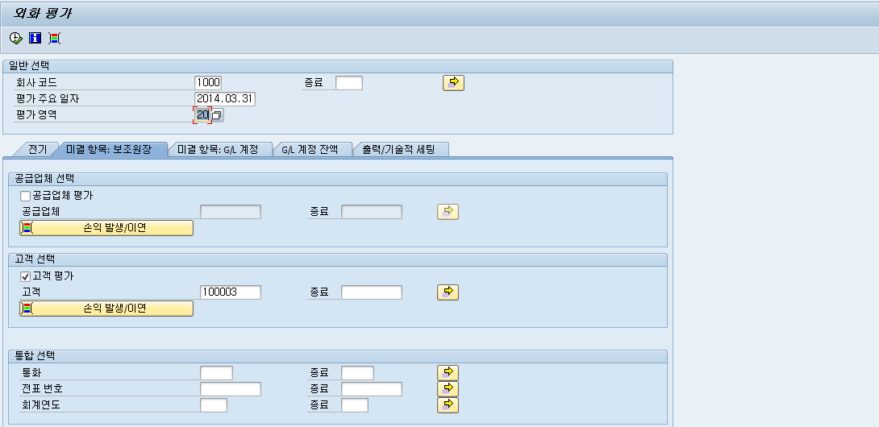

여기서는 매출채권 1건에 대해서만 Test 한다.

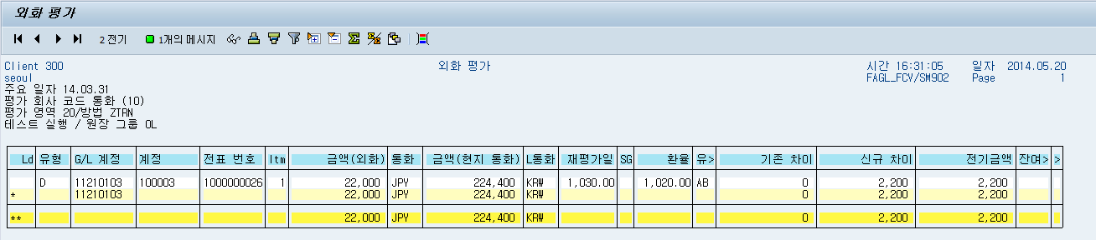

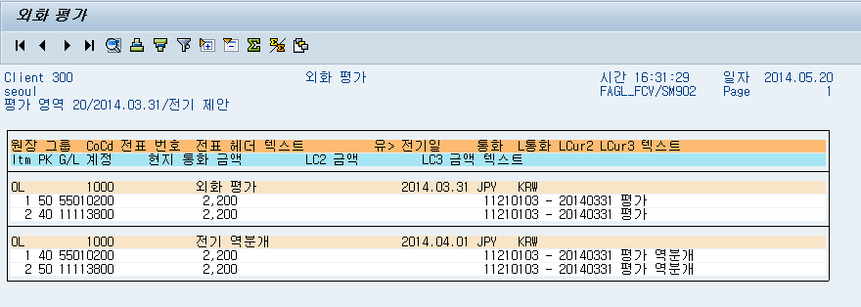

20140301의 환율은 1020(224,400), 20140331의 환율은 1030(226,600) 이므로 10원의 환율차이로 생기는 외화평가는 2200이 된다.

만일 위의 평가영역을 10(통장잔액기준)으로 하게 되면 아래와 같은 전표가 된다.

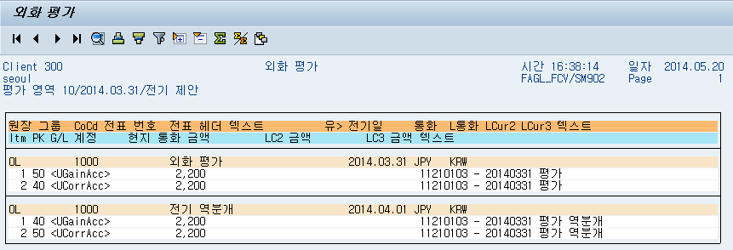

1. 매출채권을 반제한다. 이때 외환차이가 발생할 수 있는데 이를 위해서는 환율차이설정(T_code : OBA1)을 실행해서 Open Item 계정에 대한 환율차이를 설정해야 한다. 여기서는 평가영역이 없는 자료를 세팅해야 한다. 평가영역이 있는 자료만 만들면 환율차이가 발생했을 때 차이에 대한 자료가 생성되지 않는다.

 이런 메시지가 발생한다.

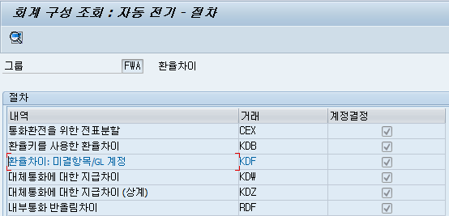

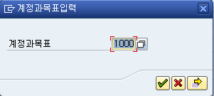

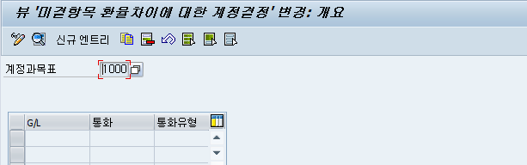

아래의 값을 세팅하면 외화의 채권/채무에 대해 반제할 시 차이를 자동으로 반영하게 된다.

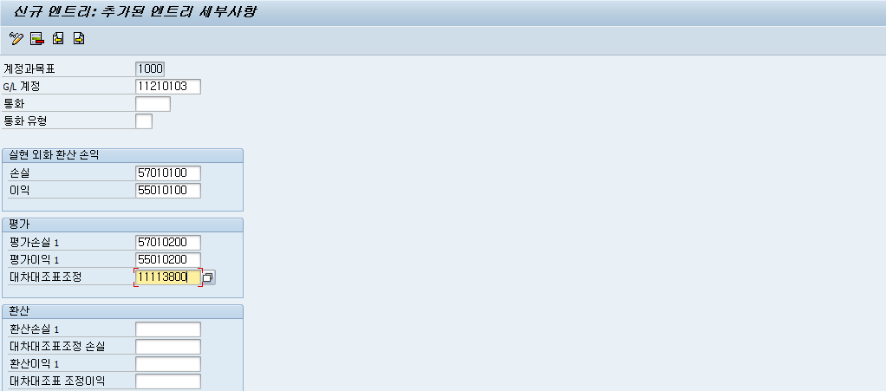

반제(T_code : FB05) 작업시 외화차이에 대해 자동으로 금액을 보정한다.(원화만 기표)

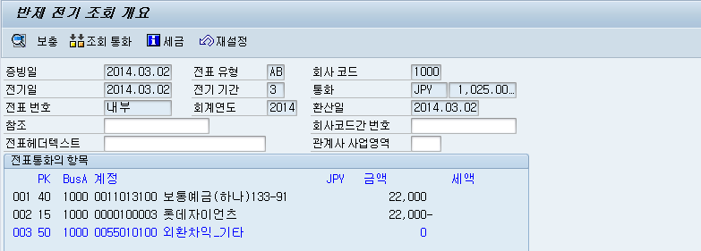

3라인의 외환차익_기타는 통화가 JPY에서는 차이가 없고 원화만 차이가 있으므로 원화만 생성된다.

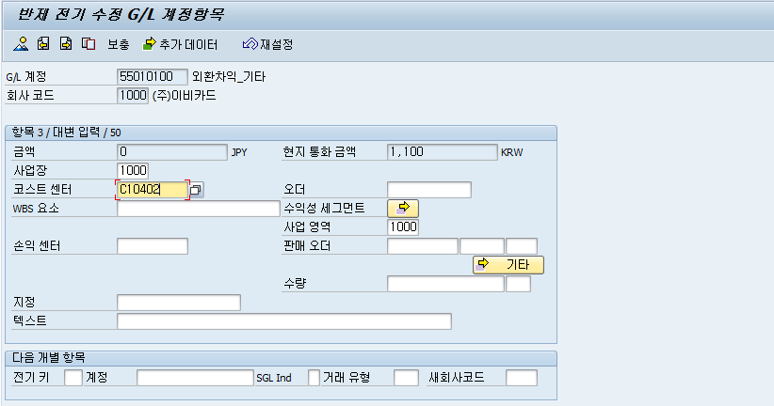

1. 이 상태에서 다시 Open Item, G/L의 외화를 평가할 수 있다.

Open Item은 22000 JPY가 반제된 나머지인 100 JPY에 대해서만 실행된다.

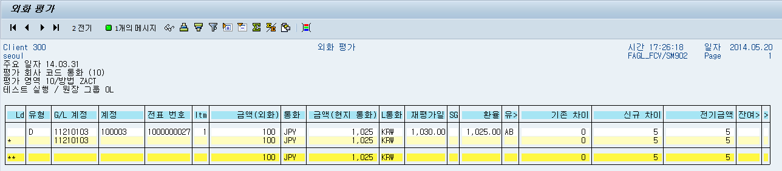

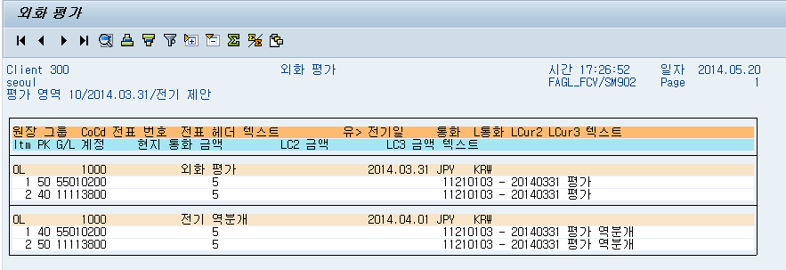

G/L의 외화를 평가하면 아래와 같다.

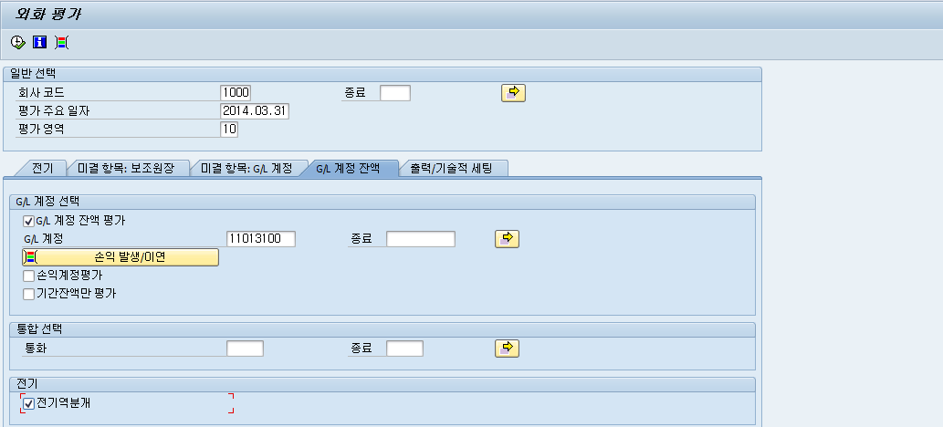

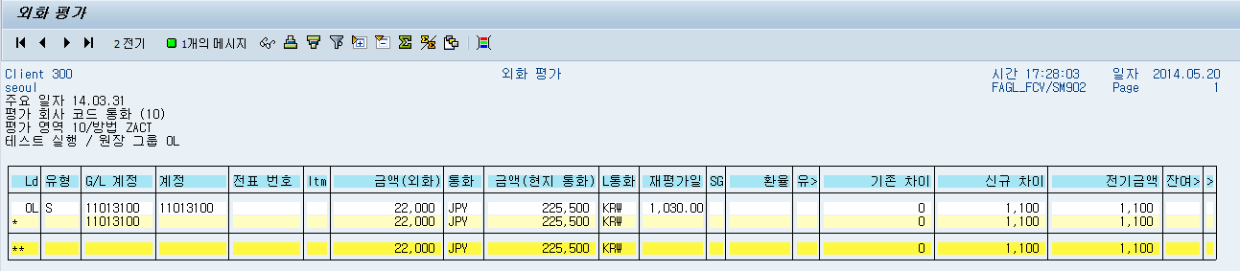

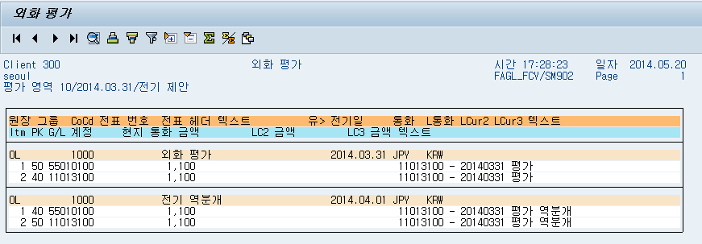

전표가 생성되는 과정은 확인. Reset은 아직 Test 안됨.

1. Revese 작업 : 문제는 BKPF Table을 조회하는데 BKTXT Field의 값을 자료 생성시 넣어주는 값이 있어서 해당 값을 평가할 때 넣어주어야 한다.

**Source : FAGL_FCV_F119, BKPF Select 부문**.

BKTXT = 10(평가영역) 20140331(증빙일자) 21 0011013100(계정)

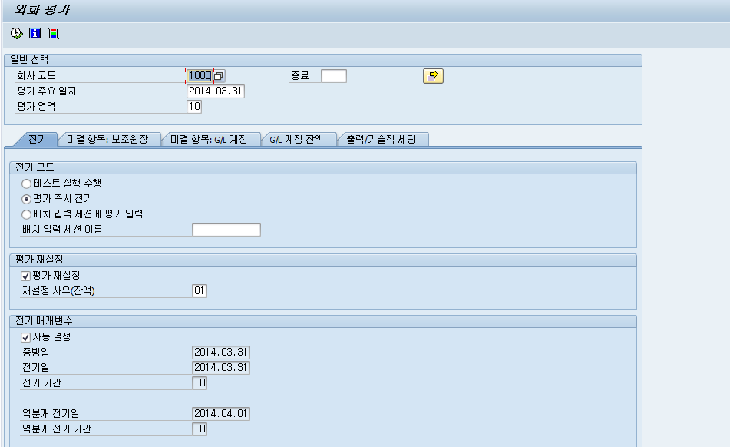

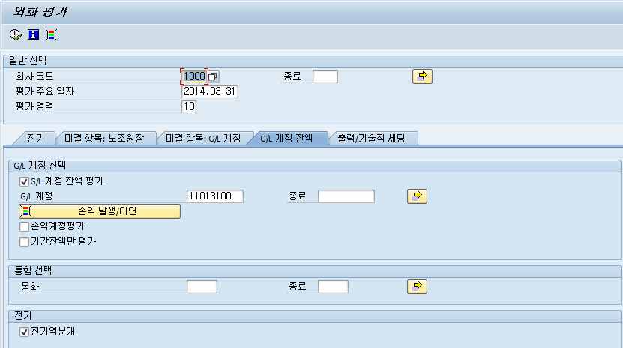

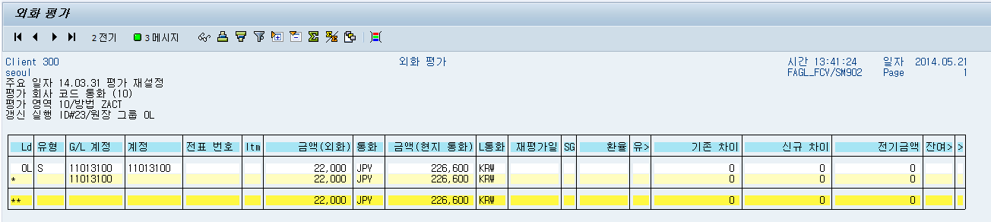

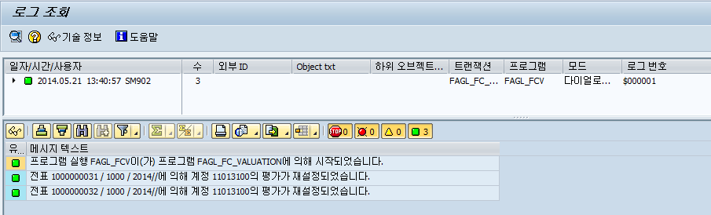

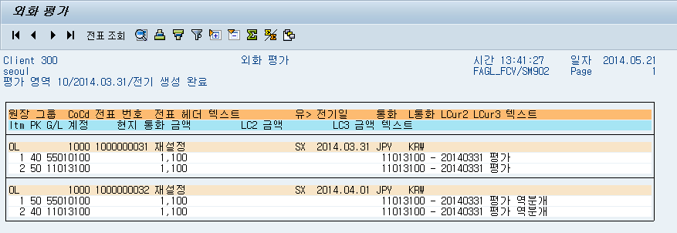

1. B/S에 대한 평가방법과 Open Item에 대한 평가방법

B/S의 평가는 외화평가차이(이익/손실)로 하며 상대계정은 평가되는 BS의 원계정이 되는데 외화금액은 없이 Local 차이금액만 기표된다.

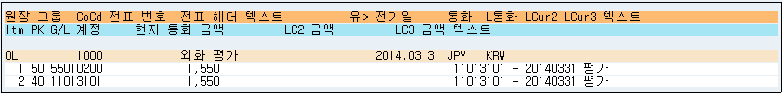

Open Item의 평가는 조정계정을 사용해서 하게 된다.

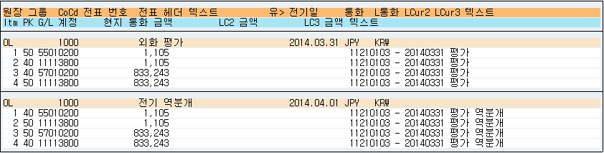..

1. 이비카드 세팅
2. 평가방법정의

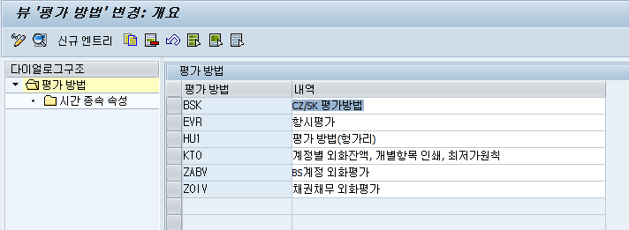

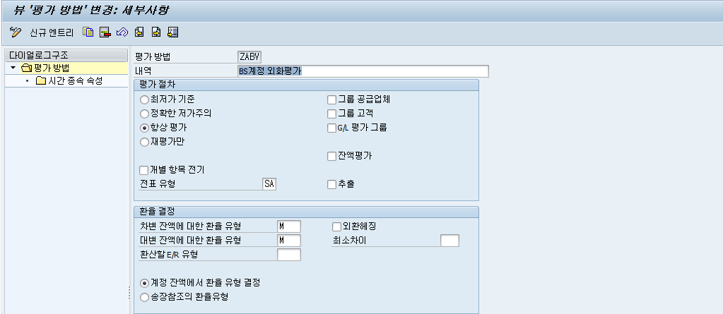

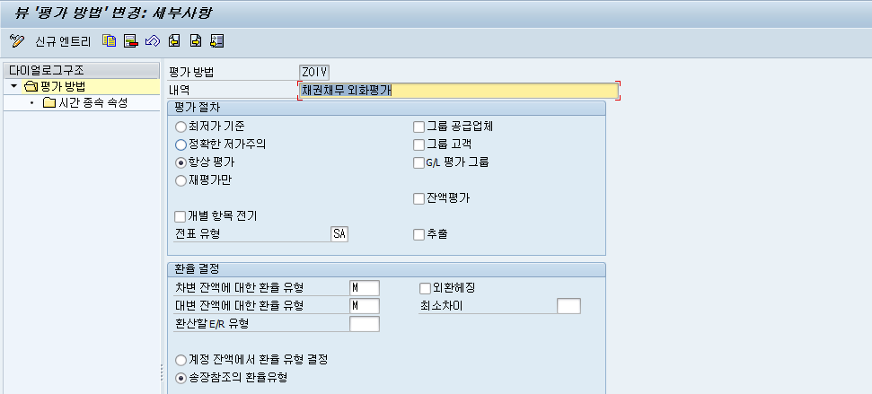

1. 평가영역정의

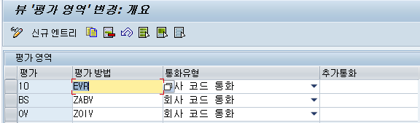

1. 원장그룹에 대한 회계기준지정 점검

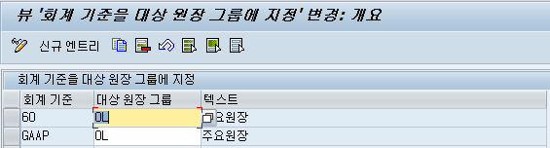

1. 평가영역 및 회계기준 지정

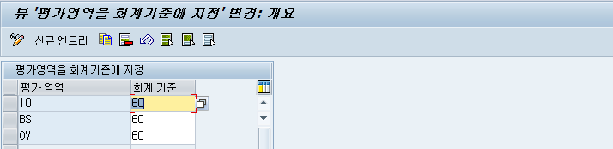

1. 외화평가-자동전기 준비

* FAGL_FC_VAL을 실행시 평가영역을 BS로 함

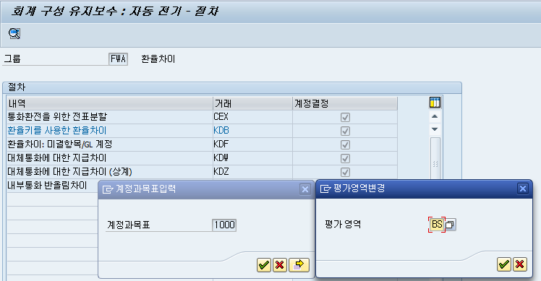

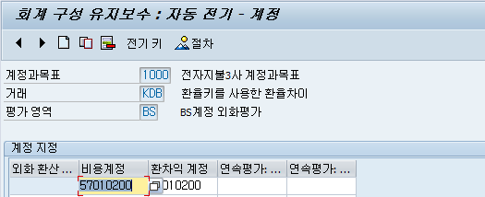

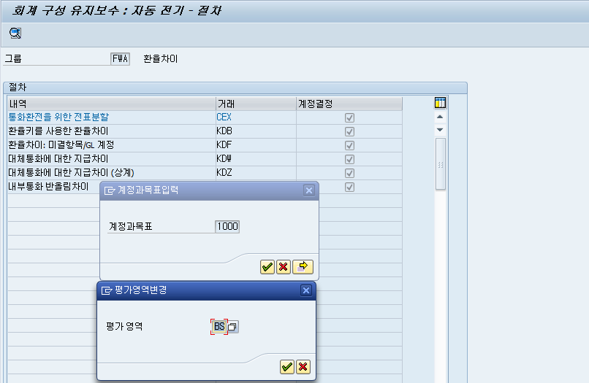

* 일반 매출/매입 입금/출금시 환율차이가 발생할 때의 세팅

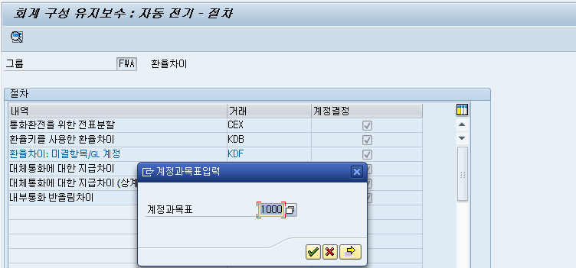

매출자료에 대한 입금시.

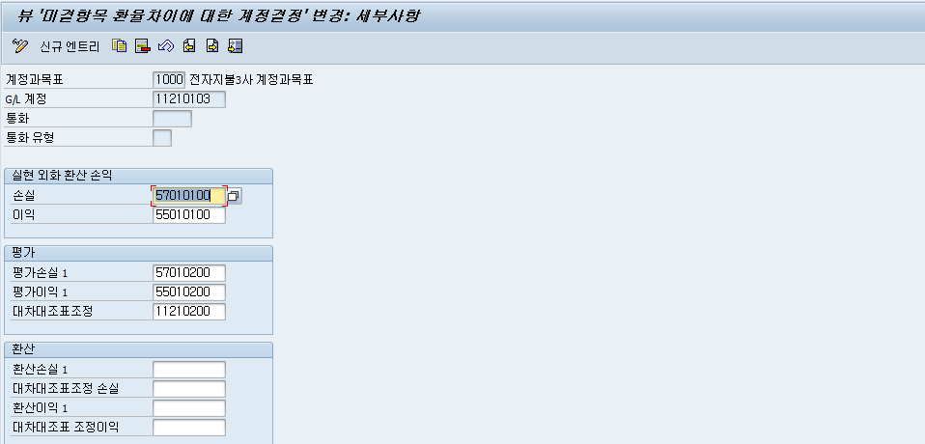

매입자료에 대한 출금시.

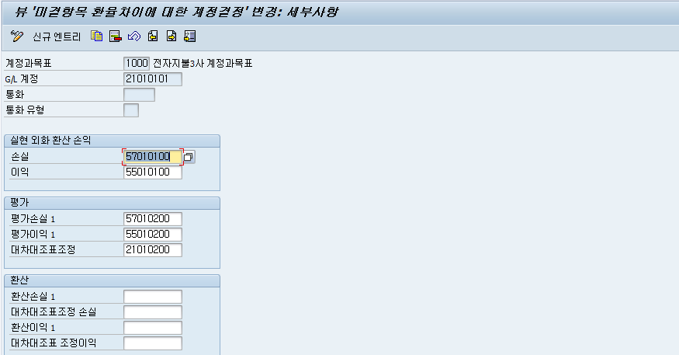

* FAGL_FC_VAL을 실행시 평가영역을 OV로 함

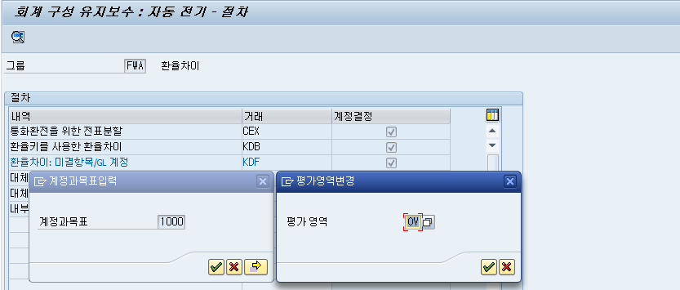

매출채권 및 매입채무에 대한 외화평가시의 세팅

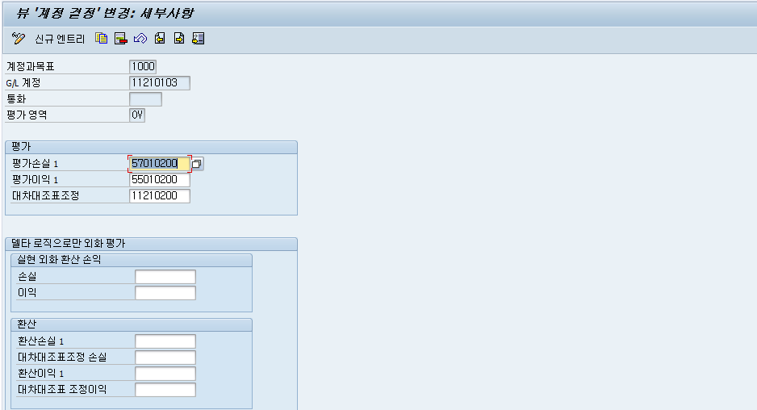

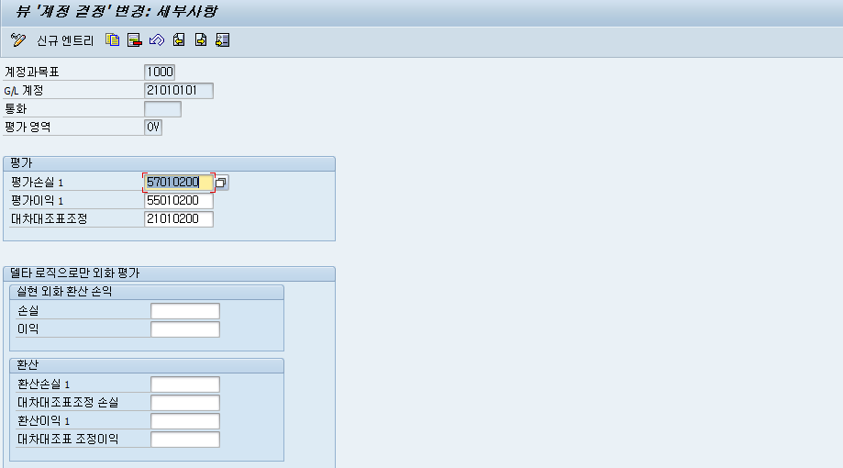

1. ..

외화매입/매출 시나리오.

1. 일본과 매출/매입거래가 발생한다.
2. 외화거래를 위한 통장개설 및 계좌를 생성한다. 이때 계좌의 통화는 KRW이더라도 Only Balances in local currency의 값은 Space로 해줘야 FAGLFLEXT Table에 외화자료가 생성된다.
3. 매입/매출 시점에 항상 외화환산 금액을 넣어주어야 해당 일자로 외화환산이 이루어질 수 있다.(T_code : F-62)
4. 매입은 송장일자와 동일한 일자로 송금하므로 환율차이가 발생하지 않는다.
5. 매출은 송장 송장을 처리하고 업체에서 입금하는 시점에 차이가 발생하므로 환율차이가 발생하여 송장을 반제할 때 자동으로 환율차이가 반영된다.
6. 월말에 외환거래로 일어난 채권/채무에 대해 외환평가를 하게 되면 외환평가 이익/손실이 발생한다. 미결항목은 차월에 자동으로 반제전표를 생성한다.
7. 월말에 외환 입출금에 의해 발생한 외화에 대해 은행잔고를 평가하여 외환평가 이익/손실이 발생한다.
8. 외상매출금 계정을 생성한다.(이미 존재하는 경우 그대로 이용) 외화나 원화등 거래통화에 따른 자료가 생성되도록 한다. 아래의 현지통화잔액만 필드의 값이 Space가 되도록 한다.

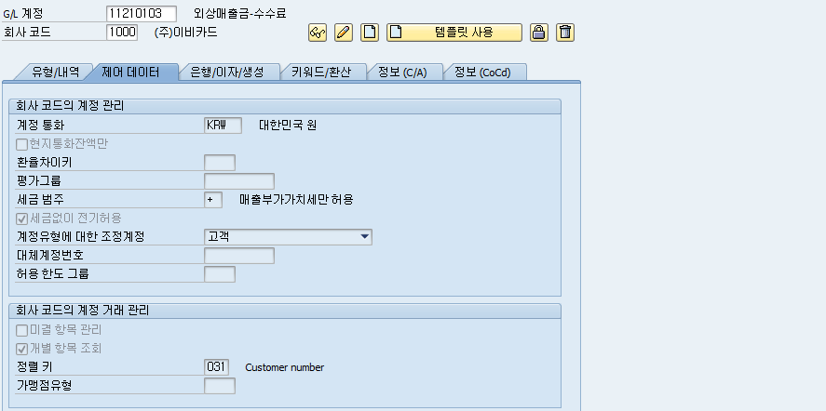

1. 외상매입금 계정을 생성한다.(이미 존재하는 경우 그대로 이용) 외화나 원화등 거래통화에 따른 자료가 생성되도록 한다. 아래의 현지통화잔액만 필드의 값이 Space가 되도록 한다.

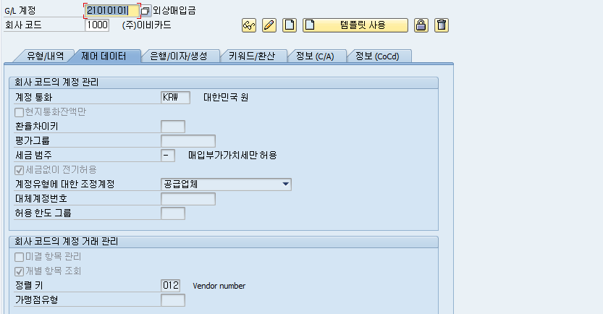

1. 만일 위의 현지통화잔액만 필드의 값이 ‘X’일 때 이를 변경하려면 반드시 차대변의 합이 0 이어야 한다.
2. 환율평가를 위한 기본세팅을 한다.
3. 평가방법 정의 : 평가방법에 대한 정의부분으로 평가절차, 환율결정, 기본자료를 설정한다.

일반 B/S부문(잔액기준)과 AR/AP 부문(송장기준)을 따로 정의한다.

T_code : OB59

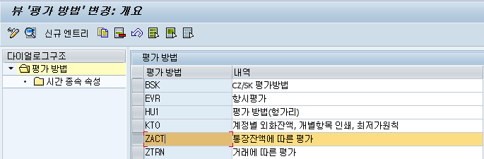

* B/S 계정 평가(외화로 거래된 자료)

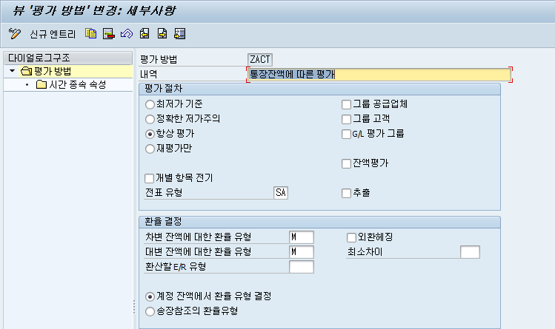

* AR/AP 평가

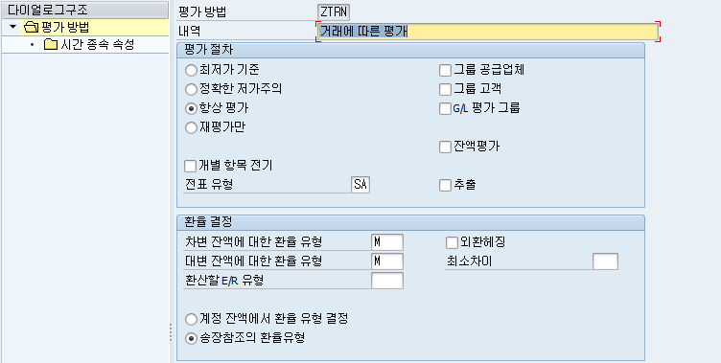

1. 평가영역 정의
2. 평가그룹에 대한 회계기준 지정
3. 평가영역 및 회계기준 지정
4. 델타로직 활성화
5. 외화평가에 대한 저동전기 준비
6. 환산할 계정결정 정의
7. AR/AP의 외화거래에 대한 외환차이와 외화평가를 위한 세팅을 한다.
8. B/S계정의 외화평가를 위한 세팅을 한다.
9. F-62를 통해 2014.04.01의 JPY 환율을 1020으로 한다.
10. 매출전표를 전기일 2014.04.01로하고 통화를 JPY로 하여 생성한다.